Name: Amol Pandurang Nisargan

Title: E-Commerce (E-Shop)

1: Home Page

<!DOCTYPE html>

<html lang="en">

<head>

    <meta charset="UTF-8">

    <meta name="viewport" content="width=device-width, initial-scale=1.0">

    <title>E-Commerce Website</title>

    <link rel="stylesheet" href="https://stackpath.bootstrapcdn.com/bootstrap/4.5.2/css/bootstrap.min.css">

    <link rel="stylesheet" href="styles.css">

    <script src="https://code.jquery.com/jquery-3.6.0.min.js"></script>

    <script src="https://stackpath.bootstrapcdn.com/bootstrap/4.5.2/js/bootstrap.bundle.min.js"></script>

    <script src="scripts.js" defer></script>

</head>

<body>

    <!-- Navbar -->

    <nav class="navbar navbar-expand-lg navbar-light bg-light" >

        <a class="navbar-brand" href="#">E-Shop</a>

        <button class="navbar-toggler" type="button" data-toggle="collapse" data-target="#navbarNav" aria-controls="navbarNav" aria-expanded="false" aria-label="Toggle navigation">

            <span class="navbar-toggler-icon"></span>

        </button>

        <form action="search-page.html">

            <input type="text">

            <button type="submit" class="btn-warning">Search</button>

        </form>

        <div class="collapse navbar-collapse" id="navbarNav" >

            <ul class="navbar-nav ml-auto" >

                <li class="nav-item"><a class="nav-link" href="index.html" >Home</a></li>

                <li class="nav-item"><a class="nav-link" href="product.html">Products</a></li>

                <li class="nav-item"><a class="nav-link" href="about-us.html">About Us</a></li>

                <li class="nav-item"><a class="nav-link" href="contact-us.html">Contact Us</a></li>

                <li class="nav-item"><a class="nav-link" href="card.html">Cart</a></li>

            </ul>

        </div>

    </nav>

    <!-- Home Section -->

    <header id="home" class="container-fluid p-0">

        <div id="homeCarousel" class="carousel slide" data-ride="carousel">

            <div class="carousel-inner" >

                <div class="carousel-item active" style="height: 252px;">

                    <img src="images/banner1.jpg" class="d-block w-100" alt="Banner 1"  >

                </div>

                <div class="carousel-item" style="height: 252px;">

                    <img src="images/banner2.jpg" class="d-block w-100" alt="Banner 2" >

                </div>

                <div class="carousel-item" style="height: 252px;">

                    <img src="images/banner3.jpg" class="d-block w-100" alt="Banner 3" >

                </div>

                <div class="carousel-item" style="height: 252px;">

                    <img src="images/banner4.jpg" class="d-block w-100" alt="Banner 4" >

                </div><div class="carousel-item" style="height: 252px;">

                    <img src="images/banner5.jpg" class="d-block w-100" alt="Banner 5" >

                </div><div class="carousel-item" style="height: 252px;">

                    <img src="images/banner6.jpg" class="d-block w-100" alt="Banner 6" >

                </div><div class="carousel-item" style="height: 252px;">

                    <img src="images/banner7.jpg" class="d-block w-100" alt="Banner 7" >

                </div><div class="carousel-item" style="height: 252px;">

                    <img src="images/banner8.jpg" class="d-block w-100" alt="Banner 8" >

                </div>

            </div>

            <a class="carousel-control-prev" href="#homeCarousel" role="button" data-slide="prev" >

                <span class="carousel-control-prev-icon" aria-hidden="true" ></span>

                <span class="sr-only">Previous</span>

            </a>

            <a class="carousel-control-next" href="#homeCarousel" role="button" data-slide="next">

                <span class="carousel-control-next-icon" aria-hidden="true"></span>

                <span class="sr-only">Next</span>

            </a>

        </div>

    </header>

    <!-- Shop by Category -->

    <section id="categories" class="container my-5">

        <h2 class="text-center mb-4">Shop by Category</h2>

        <div class="row">

            <div class="col-md-4 text-center">

                <div class="card">

                    <img src="images/electronics.jpg" class="card-img-top" alt="Category 1">

                    <div class="card-body">

                        <h5 class="card-title">Electronics</h5>

                        <a href="Category_Page.html" class="btn btn-primary">Explore</a>

                    </div>

                </div>

            </div>

            <div class="col-md-4 text-center">

                <div class="card">

                    <img src="images/mens clothing.jpg" class="card-img-top" alt="Category 2">

                    <div class="card-body">

                        <h5 class="card-title">Men's</h5>

                        <a href="Category_Page.html" class="btn btn-primary">Explore</a>

                    </div>

                </div>

            </div>

            <div class="col-md-4 text-center">

                <div class="card">

                    <img src="images/womens clothing.jpg" class="card-img-top" alt="Category 3">

                    <div class="card-body">

                        <h5 class="card-title">Women's</h5>

                        <a href="Category_Page.html" class="btn btn-primary">Explore</a>

                    </div>

                </div>

            </div>

        </div>

    </section>

    <!-- Latest Products -->

    <section id="latest-products" class="container my-5">

        <h2 class="text-center mb-4">Latest Products</h2>

        <div class="row">

            <div class="col-md-3 text-center">

                <div class="card">

                    <img src="images/latest products/p1.jpg" class="card-img-top" alt="Product 1">

                    <div class="card-body">

                        <h5 class="card-title">SmartPhone</h5>

                        <p class="card-text">$20</p>

                        <a href="card.html" class="btn btn-success">Add to Cart</a>

                    </div>

                </div>

            </div>

            <div class="col-md-3 text-center">

                <div class="card">

                    <img src="images/latest products/p2.jpg" class="card-img-top" alt="Product 2">

                    <div class="card-body">

                        <h5 class="card-title">HomeTheatre</h5>

                        <p class="card-text">$30</p>

                        <a href="card.html" class="btn btn-success">Add to Cart</a>

                    </div>

                </div>

            </div>

            <div class="col-md-3 text-center">

                <div class="card">

                    <img src="images/latest products/p3.jpg" class="card-img-top" alt="Product 3">

                    <div class="card-body">

                        <h5 class="card-title">Laptops</h5>

                        <p class="card-text">$40</p>

                        <a href="card.html" class="btn btn-success">Add to Cart</a>

                    </div>

                </div>

            </div>

            <div class="col-md-3 text-center">

                <div class="card">

                    <img src="images/latest products/p4.jpg" class="card-img-top" alt="Product 4">

                    <div class="card-body">

                        <h5 class="card-title">Speakers</h5>

                        <p class="card-text">$50</p>

                        <a href="card.html" class="btn btn-success">Add to Cart</a>

                    </div>

                </div>

            </div>

        </div>

    </section>

    <!-- Features -->

    <section id="features" class="container my-5 ">

        <h2 class="text-center mb-4">Why Shop With Us?</h2>

        <div class="row text-center">

            <div class="col-md-4">

                <i class="fas fa-shipping-fast fa-3x mb-3"></i>

                <h5>Fast Shipping</h5>

                <p>Get your orders delivered quickly and safely.</p>

            </div>

            <div class="col-md-4">

                <i class="fas fa-money-check-alt fa-3x mb-3"></i>

                <h5>Secure Payments</h5>

                <p>Experience safe and secure transactions.</p>

            </div>

            <div class="col-md-4">

                <i class="fas fa-headset fa-3x mb-3"></i>

                <h5>24/7 Support</h5>

                <p>Our support team is here to help anytime.</p>

            </div>

        </div>

    </section>

    <!-- Scroll to Top Button -->

    <button id="scrollToTop" class="btn btn-primary" onclick="scrollToTop()" >Scroll to Top</button>

    <!-- Footer -->

    <footer class="bg-dark text-white text-center py-3">

        <p>&copy; 2024 E-Shop. All rights reserved.</p>

    </footer>

    <script>

        // Scroll to Top Functionality

        function scrollToTop() {

            window.scrollTo({ top: 0, behavior: 'smooth' });

        }

        // Show Button on Scroll

        $(window).scroll(function () {

            if ($(this).scrollTop() > 100) {

                $('#scrollToTop').fadeIn();

            } else {

                $('#scrollToTop').fadeOut();

            }

        });

    </script>

</body>

</html>

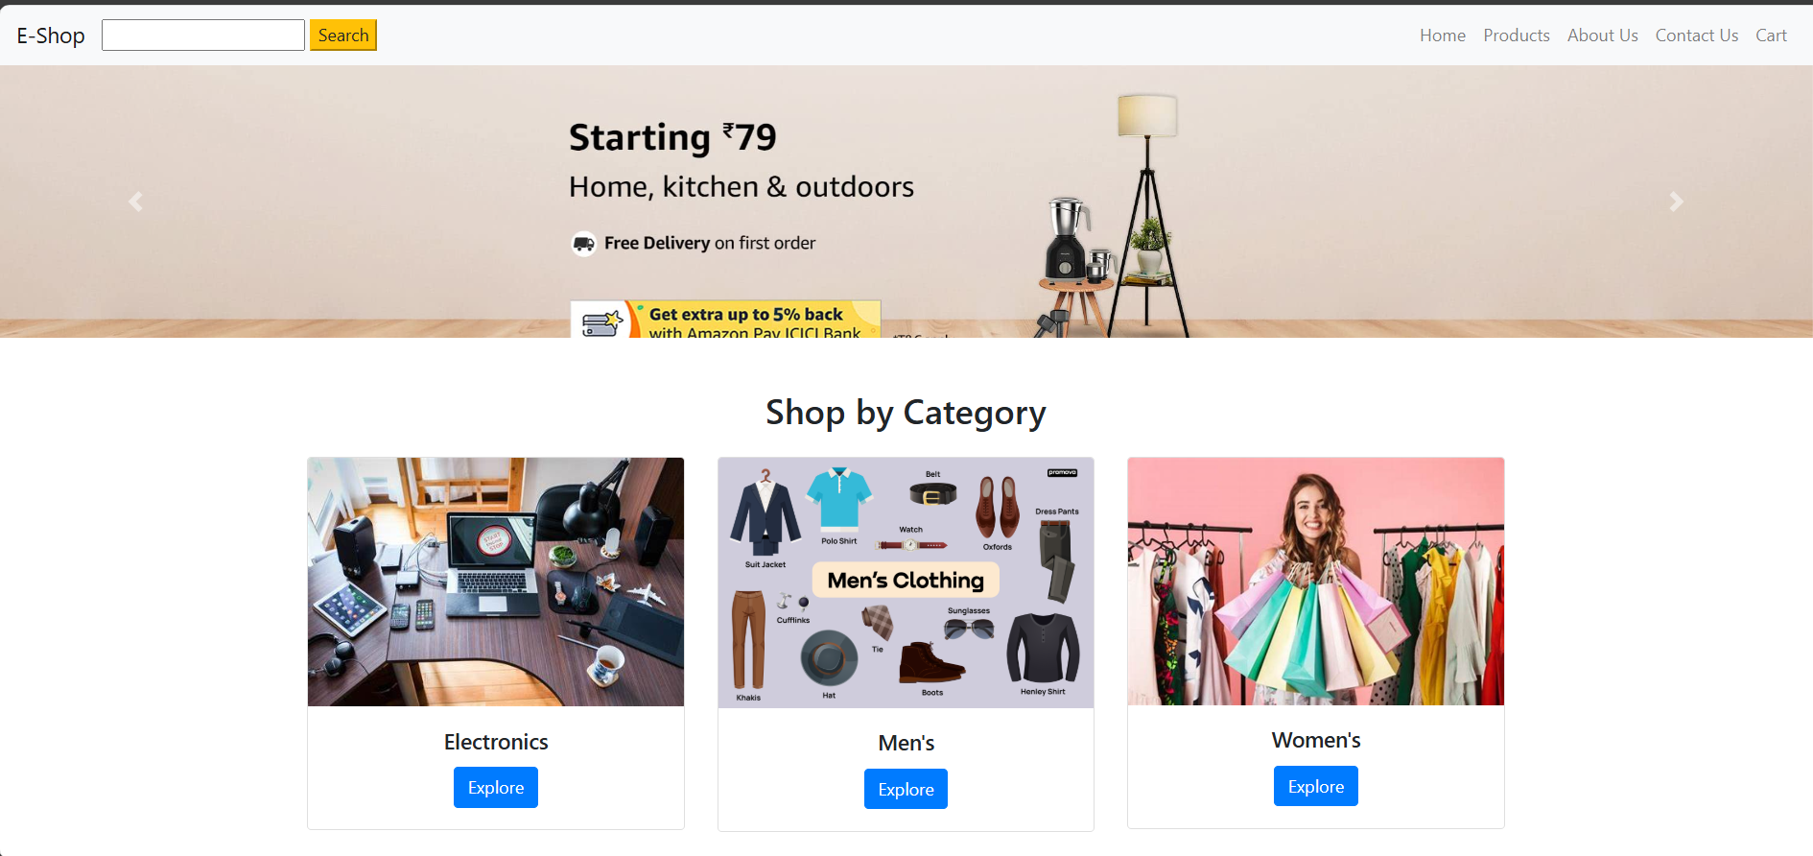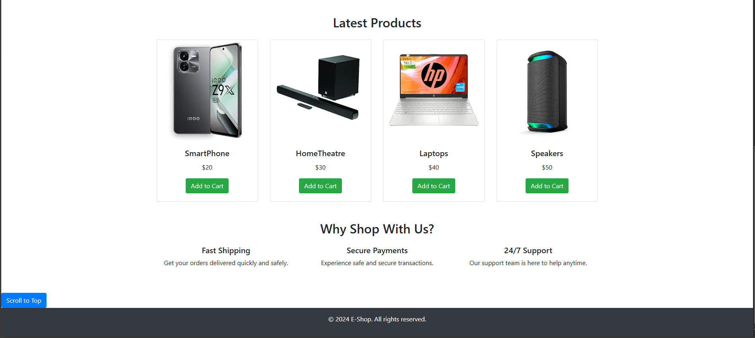

2: Products Page

<!DOCTYPE html>

<html lang="en">

<head>

    <meta charset="UTF-8">

    <meta name="viewport" content="width=device-width, initial-scale=1.0">

    <title>E-Commerce Website</title>

    <link rel="stylesheet" href="https://stackpath.bootstrapcdn.com/bootstrap/4.5.2/css/bootstrap.min.css">

    <link rel="stylesheet" href="styles.css">

    <script src="https://code.jquery.com/jquery-3.6.0.min.js"></script>

    <script src="https://stackpath.bootstrapcdn.com/bootstrap/4.5.2/js/bootstrap.bundle.min.js"></script>

    <script src="scripts.js" defer></script>

</head>

<body>

   <!-- Navbar -->

   <nav class="navbar navbar-expand-lg navbar-light bg-light" >

    <a class="navbar-brand" href="#">E-Shop</a>

    <form action="search-page.html">

        <input type="text">

        <button type="submit" class="btn-warning">Search</button>

    </form>

    <button class="navbar-toggler" type="button" data-toggle="collapse" data-target="#navbarNav" aria-controls="navbarNav" aria-expanded="false" aria-label="Toggle navigation">

        <span class="navbar-toggler-icon"></span>

    </button>

    <div class="collapse navbar-collapse" id="navbarNav" >

        <ul class="navbar-nav ml-auto" >

            <li class="nav-item"><a class="nav-link" href="index.html" >Home</a></li>

            <li class="nav-item"><a class="nav-link" href="product.html">Products</a></li>

            <li class="nav-item"><a class="nav-link" href="about-us.html">About Us</a></li>

            <li class="nav-item"><a class="nav-link" href="contact-us.html">Contact Us</a></li>

            <li class="nav-item"><a class="nav-link" href="card.html">Cart</a></li>

        </ul>

    </div>

</nav>

    <!-- Products Section -->

    <section id="products" class="container my-5">

        <h2 class="text-center mb-4">Our Products</h2>

        <!-- Filters -->

        <div class="row mb-4">

            <div class="col-md-4">

                <select id="categoryFilter" class="form-control">

                    <option value="">All Categories</option>

                    <option value="electronics">Electronics</option>

                    <option value="fashion">Fashion</option>

                    <option value="home">Home Appliances</option>

                </select>

            </div>

            <div class="col-md-4">

                <input type="range" id="priceFilter" class="form-control " min="0" max="1000" step="10">

                <label for="priceFilter">Price: <span id="priceValue">500</span></label>

            </div>

        </div>

        <!-- Products List -->

        <div class="row" id="productList">

            <div class="col-md-3 text-center product" data-category="electronics" data-price="200">

                <div class="card">

                    <img src="images/latest products/p2.jpg" class="card-img-top" alt="Product 1">

                    <div class="card-body">

                        <h5 class="card-title">Product 1</h5>

                        <p class="card-text">$200</p>

                        <a href="card.html" class="btn btn-success">Add to Cart</a>

                    </div>

                </div>

            </div>

            <div class="col-md-3 text-center product" data-category="fashion" data-price="80">

                <div class="card">

                    <img src="images/latest products/p4.jpg" class="card-img-top" alt="Product 2">

                    <div class="card-body">

                        <h5 class="card-title">Product 2</h5>

                        <p class="card-text">$80</p>

                        <a href="card.html" class="btn btn-success">Add to Cart</a>

                    </div>

                </div>

            </div>

            <div class="col-md-3 text-center product" data-category="home" data-price="400">

                <div class="card">

                    <img src="images/latest products/p1.jpg" class="card-img-top" alt="Product 3">

                    <div class="card-body">

                        <h5 class="card-title">Product 3</h5>

                        <p class="card-text">$400</p>

                        <a href="card.html" class="btn btn-success">Add to Cart</a>

                    </div>

                </div>

            </div>

            <div class="col-md-3 text-center product" data-category="electronics" data-price="700">

                <div class="card">

                    <img src="images/latest products/p3.jpg" class="card-img-top" alt="Product 4">

                    <div class="card-body">

                        <h5 class="card-title">Product 4</h5>

                        <p class="card-text">$700</p>

                        <a href="card.html" class="btn btn-success">Add to Cart</a>

                    </div>

                </div>

            </div>

        </div>

    </section>

    <!-- Scroll to Top Button -->

    <button id="scrollToTop" class="btn btn-primary" onclick="scrollToTop()">Scroll to Top</button>

    <!-- Footer -->

    <footer class="bg-dark text-white text-center py-3">

        <p>&copy; 2024 E-Shop. All rights reserved.</p>

    </footer>

    <script>

        // Scroll to Top Functionality

        function scrollToTop() {

            window.scrollTo({ top: 0, behavior: 'smooth' });

        }

        // Show Button on Scroll

        $(window).scroll(function () {

            if ($(this).scrollTop() > 100) {

                $('#scrollToTop').fadeIn();

            } else {

                $('#scrollToTop').fadeOut();

            }

        });

        // Filters

        $(document).ready(function () {

            $('#priceFilter').on('input', function () {

                const price = $(this).val();

                $('#priceValue').text(price);

                filterProducts();

            });

            $('#categoryFilter').change(function () {

                filterProducts();

            });

            function filterProducts() {

                const selectedCategory = $('#categoryFilter').val();

                const maxPrice = $('#priceFilter').val();

                $('.product').each(function () {

                    const category = $(this).data('category');

                    const price = $(this).data('price');

                    if ((selectedCategory === '' || selectedCategory === category) && price <= maxPrice) {

                        $(this).show();

                    } else {

                        $(this).hide();

                    }

                });

            }

        });

    </script>

</body>

</html>

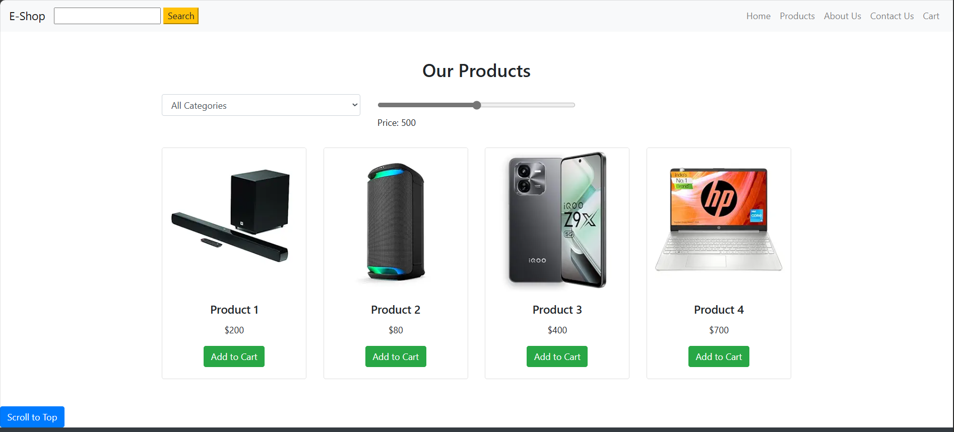

3: Products View Page

<!DOCTYPE html>

<html lang="en">

<head>

    <meta charset="UTF-8">

    <meta name="viewport" content="width=device-width, initial-scale=1.0">

    <title>E-Commerce Website</title>

    <link rel="stylesheet" href="https://stackpath.bootstrapcdn.com/bootstrap/4.5.2/css/bootstrap.min.css">

    <link rel="stylesheet" href="styles.css">

    <script src="https://code.jquery.com/jquery-3.6.0.min.js"></script>

    <script src="https://stackpath.bootstrapcdn.com/bootstrap/4.5.2/js/bootstrap.bundle.min.js"></script>

    <script src="scripts.js" defer></script>

    <style>

        .carousel-inner img {

            max-height: 400px; /* Adjust this value as needed */

            object-fit: fill;

        }

    </style>

</head>

<body>

    <!-- Navbar -->

    <nav class="navbar navbar-expand-lg navbar-light bg-light" >

        <a class="navbar-brand" href="#">E-Shop</a>

        <button class="navbar-toggler" type="button" data-toggle="collapse" data-target="#navbarNav" aria-controls="navbarNav" aria-expanded="false" aria-label="Toggle navigation">

            <span class="navbar-toggler-icon"></span>

        </button>

        <form action="search-page.html">

            <input type="text">

            <button type="submit" class="btn-warning">Search</button>

        </form>

        <div class="collapse navbar-collapse" id="navbarNav" >

            <ul class="navbar-nav ml-auto" >

                <li class="nav-item"><a class="nav-link" href="index.html" >Home</a></li>

                <li class="nav-item"><a class="nav-link" href="product.html">Products</a></li>

                <li class="nav-item"><a class="nav-link" href="about-us.html">About Us</a></li>

                <li class="nav-item"><a class="nav-link" href="contact-us.html">Contact Us</a></li>

                <li class="nav-item"><a class="nav-link" href="card.html">Cart</a></li>

            </ul>

        </div>

    </nav>

    <!-- Product View Page -->

    <section id="product-view" class="container my-5">

        <div class="row">

            <!-- Product Images -->

            <div class="col-md-6">

                <div id="productCarousel" class="carousel slide" data-ride="carousel">

                    <div class="carousel-inner">

                        <div class="carousel-item active">

                            <img src="images/product 1.jpg" class="d-block w-100" alt="Product Image 1">

                        </div>

                        <div class="carousel-item">

                            <img src="images/product 1.1.jpg" class="d-block w-100" alt="Product Image 2">

                        </div>

                        <div class="carousel-item">

                            <img src="images/product 1.2.jpg" class="d-block w-100" alt="Product Image 2">

                        </div>

                        <div class="carousel-item">

                            <img src="images/product 1.3.jpg" class="d-block w-100" alt="Product Image 2">

                        </div>

                        <div class="carousel-item">

                            <img src="images/product 1.4.jpg" class="d-block w-100" alt="Product Image 2">

                        </div>

                    </div>

                    <a class="carousel-control-prev" href="#productCarousel" role="button" data-slide="prev">

                        <span class="carousel-control-prev-icon" aria-hidden="true"></span>

                        <span class="sr-only">Previous</span>

                    </a>

                    <a class="carousel-control-next" href="#productCarousel" role="button" data-slide="next">

                        <span class="carousel-control-next-icon" aria-hidden="true"></span>

                        <span class="sr-only">Next</span>

                    </a>

                </div>

            </div>

            <!-- Product Details -->

            <div class="col-md-6">

                <h2 class="product-title">Winter Jacket</h2>

                <p class="product-price text-success">$200</p>

                <p class="product-description">This is a detailed description of the product. It highlights key features and benefits.</p>

                <div class="product-ratings mb-3">

                    <span class="text-warning">&#9733; &#9733; &#9733; &#9733; &#9734;</span>

                    <span>(25 Ratings)</span>

                </div>

                <a href="card.html" class="btn btn-success" >Add to Cart</a>

            </div>

        </div>

        <!-- Related Products -->

        <div class="related-products mt-5">

            <h3 class="mb-4">Related Products</h3>

            <div class="row">

                <div class="col-md-3">

                    <div class="card">

                        <img src="images/latest products/p1.jpg" class="card-img-top" alt="Related Product 1">

                        <div class="card-body">

                            <h5 class="card-title">SmartPhone</h5>

                            <p class="card-text">$100</p>

                            <a href="product.html" class="btn btn-primary">View Details</a>

                        </div>

                    </div>

                </div>

                <div class="col-md-3">

                    <div class="card">

                        <img src="images/latest products/p2.jpg" class="card-img-top" alt="Related Product 2">

                        <div class="card-body">

                            <h5 class="card-title">HomeTheatre</h5>

                            <p class="card-text">$150</p>

                            <a href="product.html" class="btn btn-primary">View Details</a>

                        </div>

                    </div>

                </div>

                <div class="col-md-3">

                    <div class="card">

                        <img src="images/latest products/p3.jpg" class="card-img-top" alt="Related Product 3">

                        <div class="card-body">

                            <h5 class="card-title">Laptops</h5>

                            <p class="card-text">$120</p>

                            <a href="product.html" class="btn btn-primary">View Details</a>

                        </div>

                    </div>

                </div>

                <div class="col-md-3">

                    <div class="card">

                        <img src="images/latest products/p4.jpg" class="card-img-top" alt="Related Product 4">

                        <div class="card-body">

                            <h5 class="card-title">Speackers</h5>

                            <p class="card-text">$180</p>

                            <a href="product.html" class="btn btn-primary">View Details</a>

                        </div>

                    </div>

                </div>

            </div>

        </div>

    </section>

    <!-- Scroll to Top Button -->

    <button id="scrollToTop" class="btn btn-primary" onclick="scrollToTop()">Scroll to Top</button>

    <!-- Footer -->

    <footer class="bg-dark text-white text-center py-3">

        <p>&copy; 2024 E-Shop. All rights reserved.</p>

    </footer>

    <script>

        // Scroll to Top Functionality

        function scrollToTop() {

            window.scrollTo({ top: 0, behavior: 'smooth' });

        }

        // Show Button on Scroll

        $(window).scroll(function () {

            if ($(this).scrollTop() > 100) {

                $('#scrollToTop').fadeIn();

            } else {

                $('#scrollToTop').fadeOut();

            }

        });

    </script>

</body>

</html>

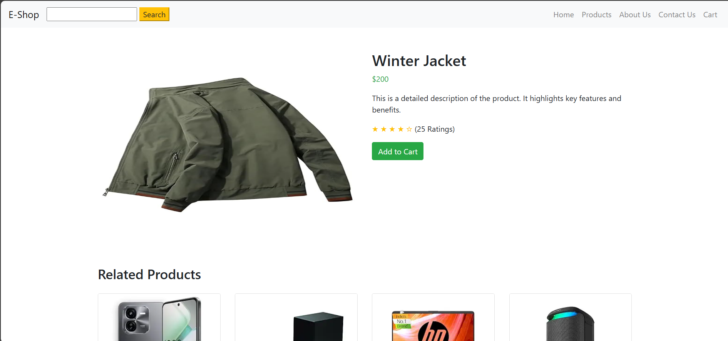

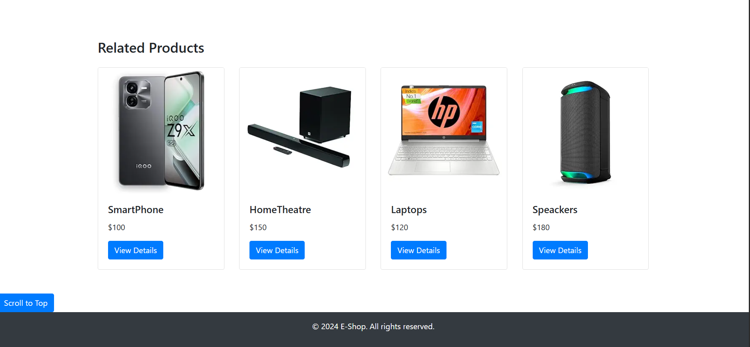

4: Products/Category View Page

<!DOCTYPE html>

<html lang="en">

<head>

    <meta charset="UTF-8">

    <meta name="viewport" content="width=device-width, initial-scale=1.0">

    <title>E-Commerce Website</title>

    <link rel="stylesheet" href="https://stackpath.bootstrapcdn.com/bootstrap/4.5.2/css/bootstrap.min.css">

    <link rel="stylesheet" href="styles.css">

    <script src="https://code.jquery.com/jquery-3.6.0.min.js"></script>

    <script src="https://stackpath.bootstrapcdn.com/bootstrap/4.5.2/js/bootstrap.bundle.min.js"></script>

    <script src="scripts.js" defer></script>

</head>

<body>

   <!-- Navbar -->

   <nav class="navbar navbar-expand-lg navbar-light bg-light" >

    <a class="navbar-brand" href="#">E-Shop</a>

    <button class="navbar-toggler" type="button" data-toggle="collapse" data-target="#navbarNav" aria-controls="navbarNav" aria-expanded="false" aria-label="Toggle navigation">

        <span class="navbar-toggler-icon"></span>

    </button>

    <form action="search-page.html">

        <input type="text">

        <button type="submit" class="btn-warning">Search</button>

    </form>

    <div class="collapse navbar-collapse" id="navbarNav" >

        <ul class="navbar-nav ml-auto" >

            <li class="nav-item"><a class="nav-link" href="index.html" >Home</a></li>

            <li class="nav-item"><a class="nav-link" href="product.html">Products</a></li>

            <li class="nav-item"><a class="nav-link" href="about-us.html">About Us</a></li>

            <li class="nav-item"><a class="nav-link" href="contact-us.html">Contact Us</a></li>

            <li class="nav-item"><a class="nav-link" href="card.html">Cart</a></li>

        </ul>

    </div>

</nav>

    <!-- Category Page -->

    <section id="category" class="container my-5">

        <h2 class="text-center mb-4">Categories</h2>

        <div class="row">

            <div class="col-md-4">

                <div class="card">

                    <img src="images/electronics.jpg" class="card-img-top" alt="Category 1">

                    <div class="card-body">

                        <h5 class="card-title">Electronics</h5>

                        <p class="card-text">Explore the latest gadgets and devices.</p>

                        <a href="product.html" class="btn btn-primary">View Products</a>

                    </div>

                </div>

            </div>

            <div class="col-md-4">

                <div class="card">

                    <img src="images/mens clothing.jpg" class="card-img-top" alt="Category 2">

                    <div class="card-body">

                        <h5 class="card-title">Men's Fashion</h5>

                        <p class="card-text">Discover the trendiest apparel and accessories.</p>

                        <a href="product_view.html" class="btn btn-primary">View Products</a>

                    </div>

                </div>

            </div>

            <div class="col-md-4">

                <div class="card">

                    <img src="images/womens clothing.jpg" class="card-img-top" alt="Category 3">

                    <div class="card-body">

                        <h5 class="card-title">Women's Fashion</h5>

                        <p class="card-text">Discover the trendiest apparel and accessories.</p>

                        <a href="product_view.html" class="btn btn-primary">View Products</a>

                    </div>

                </div>

            </div>

        </div>

    </section>

    <!-- Scroll to Top Button -->

    <button id="scrollToTop" class="btn btn-primary" onclick="scrollToTop()">Scroll to Top</button>

    <!-- Footer -->

    <footer class="bg-dark text-white text-center py-3">

        <p>&copy; 2024 E-Shop. All rights reserved.</p>

    </footer>

    <script>

        // Scroll to Top Functionality

        function scrollToTop() {

            window.scrollTo({ top: 0, behavior: 'smooth' });

        }

        // Show Button on Scroll

        $(window).scroll(function () {

            if ($(this).scrollTop() > 100) {

                $('#scrollToTop').fadeIn();

            } else {

                $('#scrollToTop').fadeOut();

            }

        });

    </script>

</body>

</html>

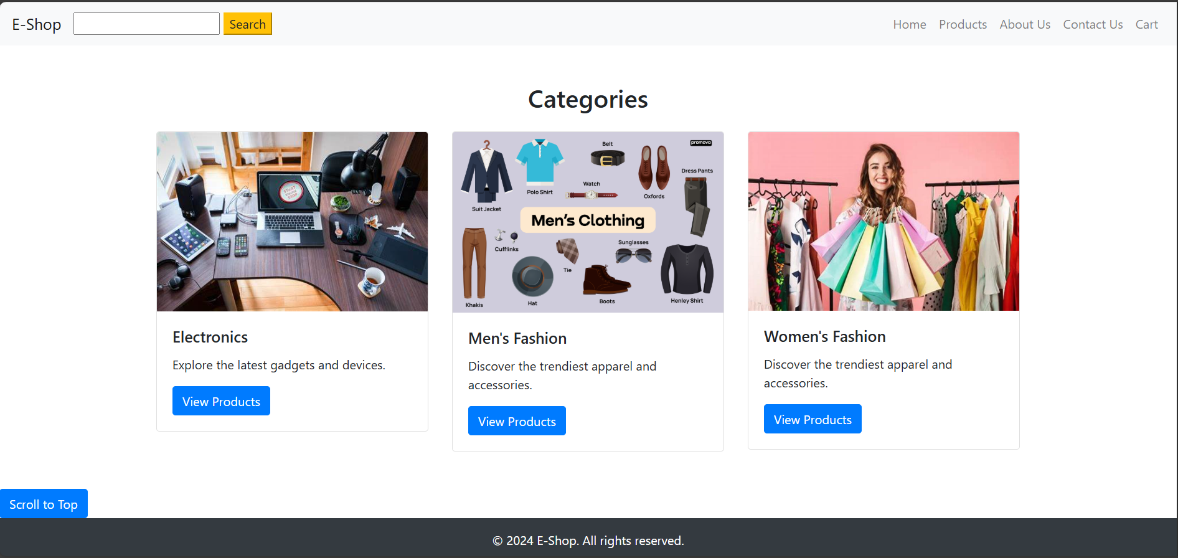

5: Cart Page

<!DOCTYPE html>

<html lang="en">

<head>

    <meta charset="UTF-8">

    <meta name="viewport" content="width=device-width, initial-scale=1.0">

    <title>E-Commerce Website</title>

    <link rel="stylesheet" href="https://stackpath.bootstrapcdn.com/bootstrap/4.5.2/css/bootstrap.min.css">

    <link rel="stylesheet" href="styles.css">

    <script src="https://code.jquery.com/jquery-3.6.0.min.js"></script>

    <script src="https://stackpath.bootstrapcdn.com/bootstrap/4.5.2/js/bootstrap.bundle.min.js"></script>

    <script src="scripts.js" defer></script>

</head>

<body>

     <!-- Navbar -->

     <nav class="navbar navbar-expand-lg navbar-light bg-light" >

        <a class="navbar-brand" href="#">E-Shop</a>

        <button class="navbar-toggler" type="button" data-toggle="collapse" data-target="#navbarNav" aria-controls="navbarNav" aria-expanded="false" aria-label="Toggle navigation">

            <span class="navbar-toggler-icon"></span>

        </button>

        <form action="search-page.html">

            <input type="text">

            <button type="submit" class="btn-warning">Search</button>

        </form>

        <div class="collapse navbar-collapse" id="navbarNav" >

            <ul class="navbar-nav ml-auto" >

                <li class="nav-item"><a class="nav-link" href="index.html" >Home</a></li>

                <li class="nav-item"><a class="nav-link" href="product.html">Products</a></li>

                <li class="nav-item"><a class="nav-link" href="about-us.html">About Us</a></li>

                <li class="nav-item"><a class="nav-link" href="contact-us.html">Contact Us</a></li>

                <li class="nav-item"><a class="nav-link" href="card.html">Cart</a></li>

            </ul>

        </div>

    </nav>

    <!-- Cart Page -->

    <section id="cart" class="container my-5">

        <h2 class="text-center mb-4">Your Cart</h2>

        <div class="table-responsive">

            <table class="table table-bordered">

                <thead class="thead-light">

                    <tr>

                        <th>Image</th>

                        <th>Product Name</th>

                        <th>Quantity</th>

                        <th>Price</th>

                        <th>Total</th>

                        <th>Actions</th>

                    </tr>

                </thead>

                <tbody>

                    <tr>

                        <td><img src="images/latest products/p1.jpg" alt="Product 1"></td>

                        <td>SmartPhone</td>

                        <td><input type="number" class="form-control" value="1" min="1"></td>

                        <td>$200</td>

                        <td>$200</td>

                        <td><button class="btn btn-danger btn-sm">Remove</button></td>

                    </tr>

                    <tr>

                        <td><img src="images/latest products/p2.jpg" alt="Product 2"></td>

                        <td>HomeTheatre</td>

                        <td><input type="number" class="form-control" value="2" min="1"></td>

                        <td>$150</td>

                        <td>$300</td>

                        <td><button class="btn btn-danger btn-sm">Remove</button></td>

                    </tr>

                </tbody>

                <tfoot>

                    <tr>

                        <th colspan="4" class="text-right">Total Amount</th>

                        <th>$500</th>

                        <th></th>

                    </tr>

                </tfoot>

            </table>

        </div>

        <div class="text-right">

            <a href="checkout.html" class="btn btn-success">Proceed to Checkout</a>

        </div>

    </section>

    <!-- Scroll to Top Button -->

    <button id="scrollToTop" class="btn btn-primary" onclick="scrollToTop()">Scroll to Top</button>

    <!-- Footer -->

    <footer class="bg-dark text-white text-center py-3">

        <p>&copy; 2024 E-Shop. All rights reserved.</p>

    </footer>

    <script>

        // Scroll to Top Functionality

        function scrollToTop() {

            window.scrollTo({ top: 0, behavior: 'smooth' });

        }

        // Show Button on Scroll

        $(window).scroll(function () {

            if ($(this).scrollTop() > 100) {

                $('#scrollToTop').fadeIn();

            } else {

                $('#scrollToTop').fadeOut();

            }

        });

    </script>

</body>

</html>

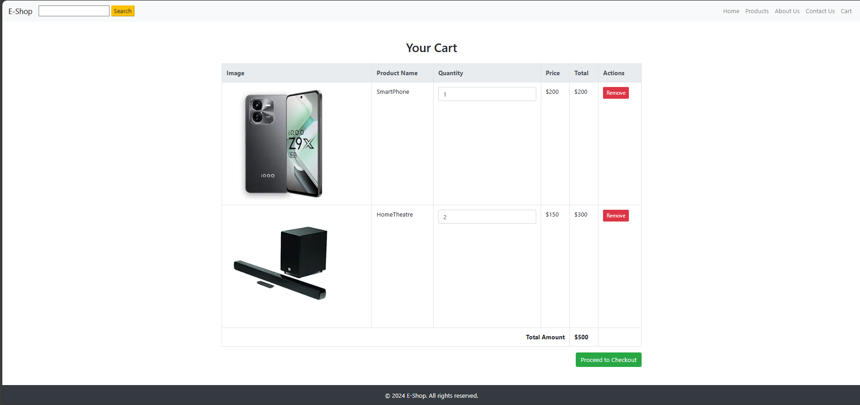

6: Check Out Page

<!DOCTYPE html>

<html lang="en">

<head>

    <meta charset="UTF-8">

    <meta name="viewport" content="width=device-width, initial-scale=1.0">

    <title>Checkout Page</title>

    <!-- Bootstrap 5 CSS -->

    <link href="https://cdn.jsdelivr.net/npm/bootstrap@5.3.0-alpha1/dist/css/bootstrap.min.css" rel="stylesheet">

    <link rel="stylesheet" href="styles.css">

    <script src="https://code.jquery.com/jquery-3.6.0.min.js"></script>

    <script src="https://cdn.jsdelivr.net/npm/bootstrap@5.3.0-alpha1/dist/js/bootstrap.bundle.min.js"></script>

    <link rel="icon" href="favicon.ico">

    <style>

        body {

            font-family: Arial, sans-serif;

            background-color: #f8f9fa;

        }

        .card {

            box-shadow: 0px 4px 10px rgba(0, 0, 0, 0.1);

            border-radius: 10px;

        }

        h4 {

            color: #007bff;

            margin-bottom: 20px;

        }

        #orderSummary li {

            display: flex;

            justify-content: space-between;

            padding: 8px 0;

            border-bottom: 1px solid #ddd;

        }

        #orderSummary li:last-child {

            border-bottom: none;

        }

        #orderSummary .list-group-item {

            border: none;

        }

        .form-label {

            font-weight: bold;

        }

        button {

            width: 100%;

        }

        #scrollToTop {

            position: fixed;

            bottom: 20px;

            right: 20px;

            background-color: #007bff;

            color: white;

            border: none;

            border-radius: 50%;

            width: 50px;

            height: 50px;

            display: none;

            justify-content: center;

            align-items: center;

            cursor: pointer;

            z-index: 1000;

        }

        #scrollToTop:hover {

            background-color: #0056b3;

        }

        footer {

            margin-top: 30px;

        }

        .navbar-search {

            display: flex;

            align-items: center;

        }

        .navbar-search input {

            margin-right: 10px;

            border-radius: 20px;

        }

        .navbar-search button {

            border-radius: 20px;

        }

    </style>

</head>

<body>

     <!-- Navbar -->

     <nav class="navbar navbar-expand-lg navbar-light bg-light">

        <div class="container">

            <a class="navbar-brand" href="#">E-Shop</a>

            <button class="navbar-toggler" type="button" data-bs-toggle="collapse" data-bs-target="#navbarNav" aria-controls="navbarNav" aria-expanded="false" aria-label="Toggle navigation">

                <span class="navbar-toggler-icon"></span>

            </button>

            <div class="collapse navbar-collapse" id="navbarNav">

                <form class="navbar-search" action="search-page.html">

                    <input class="form-control" type="text" placeholder="Search products">

                    <button type="submit" class="btn btn-warning">Search</button>

                </form>

                <ul class="navbar-nav ms-auto">

                    <li class="nav-item"><a class="nav-link" href="index.html">Home</a></li>

                    <li class="nav-item"><a class="nav-link" href="product.html">Products</a></li>

                    <li class="nav-item"><a class="nav-link" href="about-us.html">About Us</a></li>

                    <li class="nav-item"><a class="nav-link" href="contact-us.html">Contact Us</a></li>

                    <li class="nav-item"><a class="nav-link" href="card.html">Cart</a></li>

                </ul>

            </div>

        </div>

    </nav>

    <div class="container mt-5">

        <div class="row">

            <!-- Order Summary Section -->

            <div class="col-md-6">

                <div class="card p-3">

                    <h4>Order Summary</h4>

                    <ul class="list-group" id="orderSummary">

                        <!-- Order items will be dynamically inserted here -->

                    </ul>

                    <br><br><br><br><br><br>

                    <div class="d-flex justify-content-between mt-3">

                        <strong>Subtotal:</strong> <span id="subtotal">$0.00</span>

                    </div>

                    <br>

                    <div class="d-flex justify-content-between">

                        <strong>Shipping:</strong> <span id="shipping">$0.00</span>

                    </div>

                    <br>

                    <div class="d-flex justify-content-between">

                        <strong>Taxes:</strong> <span id="taxes">$0.00</span>

                    </div>

                    <br>

                    <div class="d-flex justify-content-between">

                        <strong>Total:</strong> <span id="total">$0.00</span>

                    </div>

                </div>

            </div>

            <!-- Shipping Information Form -->

            <div class="col-md-6">

                <div class="card p-3">

                    <h4>Shipping Information</h4>

                    <form id="shippingForm" action="order-confirmation.html">

                        <div class="mb-3">

                            <label for="fullName" class="form-label">Full Name</label>

                            <input type="text" class="form-control" id="fullName" required>

                        </div>

                        <div class="mb-3">

                            <label for="address" class="form-label">Address</label>

                            <input type="text" class="form-control" id="address" required>

                        </div>

                        <div class="mb-3">

                            <label for="city" class="form-label">City</label>

                            <input type="text" class="form-control" id="city" required>

                        </div>

                        <div class="mb-3">

                            <label for="state" class="form-label">State/Province</label>

                            <input type="text" class="form-control" id="state" required>

                        </div>

                        <div class="mb-3">

                            <label for="zip" class="form-label">Zip Code</label>

                            <input type="text" class="form-control" id="zip" required>

                        </div>

                        <div class="mb-3">

                            <label for="phone" class="form-label">Phone Number</label>

                            <input type="tel" class="form-control" id="phone" required>

                        </div>

                        <div class="mb-3">

                            <label for="shippingMethod" class="form-label">Shipping Method</label>

                            <select class="form-control" id="shippingMethod">

                                <option value="standard">Standard Shipping</option>

                                <option value="expedited">Expedited Shipping</option>

                            </select>

                        </div>

                        <button type="submit" class="btn btn-primary">Place Order</button>

                    </form>

                </div>

            </div>

        </div>

    </div>

<!-- Scroll to Top Button -->

<button id="scrollToTop" onclick="scrollToTop()">&#8593;</button>

<!-- Footer -->

<footer class="bg-dark text-white text-center py-3">

    <p>&copy; 2024 E-Shop. All rights reserved.</p>

</footer>

<script>

    function scrollToTop() {

        window.scrollTo({ top: 0, behavior: 'smooth' });

    }

    $(window).scroll(function () {

        if ($(this).scrollTop() > 100) {

            $('#scrollToTop').fadeIn();

        } else {

            $('#scrollToTop').fadeOut();

        }

    });

    $(document).ready(function() {

        const orderNo = Math.floor(Math.random() * 1000000) + 100000000;

        const status = "Processing";

        $("#orderNo").text("#" + orderNo);

        $("#orderStatus").text(status);

        // Mock order data (this can be replaced with dynamic data)

        const orderItems = [

            { name: "Product 1", quantity: 1, price: 29.99 },

            { name: "Product 2", quantity: 2, price: 19.99 }

        ];

        const shippingCost = 5.00;

        const taxRate = 0.07;

        // Function to calculate total price

        function calculateTotal() {

            let subtotal = 0;

            orderItems.forEach(item => {

                subtotal += item.quantity * item.price;

            });

            let taxes = subtotal * taxRate;

            let total = subtotal + shippingCost + taxes;

            // Update the UI with calculated values

            $("#subtotal").text(`$${subtotal.toFixed(2)}`);

            $("#shipping").text(`$${shippingCost.toFixed(2)}`);

            $("#taxes").text(`$${taxes.toFixed(2)}`);

            $("#total").text(`$${total.toFixed(2)}`);

        }

        // Function to display order items in the Order Summary

        function displayOrderSummary() {

            orderItems.forEach(item => {

                $("#orderSummary").append(`

                    <li class="list-group-item">

                        <span>${item.name} (x${item.quantity})</span>

                        <span>$${(item.quantity * item.price).toFixed(2)}</span>

                    </li>

                `);

            });

        }

        // Event listener for the shipping form submission

        // $("#shippingForm").submit(function(event) {

        //     event.preventDefault();

        //     alert("Order placed successfully!");

        //     // Here you can add the logic to handle form submission

        // });

        // Initialize the page by displaying order summary and calculating the total

        displayOrderSummary();

        calculateTotal();

    });

</script>

</body>

</html>

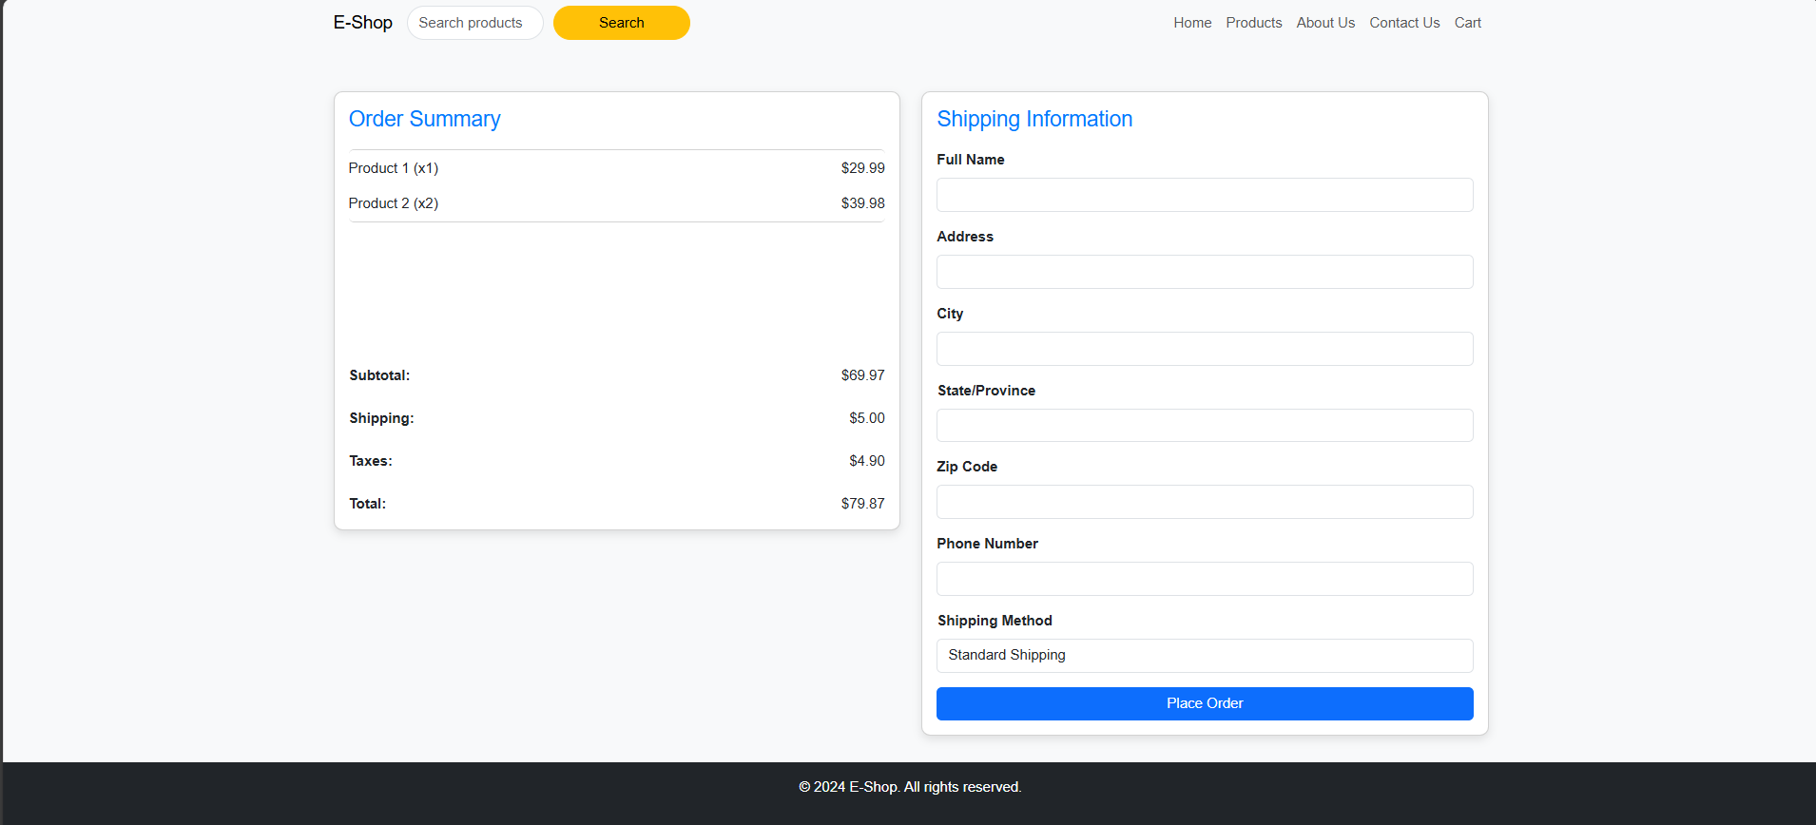

7: Order Confirmation Page

<!DOCTYPE html>

<html lang="en">

<head>

    <meta charset="UTF-8">

    <meta name="viewport" content="width=device-width, initial-scale=1.0">

    <title>Order Confirmation</title>

    <!-- Latest Bootstrap CSS -->

    <link href="https://cdn.jsdelivr.net/npm/bootstrap@5.3.0-alpha1/dist/css/bootstrap.min.css" rel="stylesheet">

    <script src="https://cdn.jsdelivr.net/npm/bootstrap@5.3.0-alpha1/dist/js/bootstrap.bundle.min.js"></script>

    <link rel="icon" href="favicon.ico">

    <link rel="stylesheet" href="https://stackpath.bootstrapcdn.com/bootstrap/4.5.2/css/bootstrap.min.css">

    <link rel="stylesheet" href="styles.css">

    <script src="https://code.jquery.com/jquery-3.6.0.min.js"></script>

    <script src="https://stackpath.bootstrapcdn.com/bootstrap/4.5.2/js/bootstrap.bundle.min.js"></script>

    <script src="scripts.js" defer></script>

    <style>

        body {

            font-family: Arial, sans-serif;

            background-color: #f8f9fa;

        }

        .confirmation-card {

            box-shadow: 0px 4px 15px rgba(0, 0, 0, 0.2);

            padding: 30px;

            margin-top: 50px;

            border-radius: 10px;

            background: #fff;

        }

        h2 {

            color: #007bff;

        }

        .order-details {

            margin-top: 20px;

            background-color: #e9ecef;

            padding: 20px;

            border-radius: 8px;

        }

        .order-details p {

            font-size: 1.1em;

        }

        .btn-back {

            margin-top: 20px;

        }

        #scrollToTop {

            position: fixed;

            bottom: 20px;

            right: 20px;

            display: none;

            z-index: 99;

            border: none;

            outline: none;

            background-color: #007bff;

            color: white;

            cursor: pointer;

            padding: 10px 15px;

            border-radius: 50%;

        } */

        .navbar-nav .nav-link {

            margin-right: 15px;

        }

        form {

            display: flex;

            gap: 10px;

        }

    </style>

</head>

<body>

    <!-- Navbar -->

    <nav class="navbar navbar-expand-lg navbar-light bg-light" >

        <a class="navbar-brand" href="#">E-Shop</a>

        <button class="navbar-toggler" type="button" data-toggle="collapse" data-target="#navbarNav" aria-controls="navbarNav" aria-expanded="false" aria-label="Toggle navigation">

            <span class="navbar-toggler-icon"></span>

        </button>

        <form action="search-page.html">

            <input type="text">

            <button type="submit" class="btn-warning">Search</button>

        </form>

        <div class="collapse navbar-collapse" id="navbarNav" >

            <ul class="navbar-nav ml-auto" >

                <li class="nav-item"><a class="nav-link" href="index.html" >Home</a></li>

                <li class="nav-item"><a class="nav-link" href="product.html">Products</a></li>

                <li class="nav-item"><a class="nav-link" href="about-us.html">About Us</a></li>

                <li class="nav-item"><a class="nav-link" href="contact-us.html">Contact Us</a></li>

                <li class="nav-item"><a class="nav-link" href="card.html">Cart</a></li>

            </ul>

        </div>

    </nav>

    <!-- Order Confirmation Section -->

    <div class="container">

        <div class="confirmation-card">

            <h2><i class="bi bi-check-circle-fill text-success"></i> Order Confirmation</h2>

            <p>Thank you for your order! Your order has been successfully placed.</p>

            <div class="order-details">

                <p><strong>Order No:</strong> <span id="orderNo">#123456789</span></p>

                <p><strong>Status:</strong> <span id="orderStatus">Processing</span></p>

            </div>

            <a href="index.html" class="btn btn-primary btn-back">Go to Homepage</a>

        </div>

    </div>

    <!-- Scroll to Top Button -->

    <button id="scrollToTop" onclick="scrollToTop()">&#8593;</button>

    <!-- Footer -->

    <footer class="bg-dark text-white text-center py-3" style="margin-top: 200px;">

        <p>&copy; 2024 E-Shop. All rights reserved.</p>

    </footer>

    <!-- Scroll to Top Button -->

    <button id="scrollToTop" class="btn btn-primary" onclick="scrollToTop()" >Scroll to Top</button>

    <script>

        // Scroll to Top Functionality

        function scrollToTop() {

            window.scrollTo({ top: 0, behavior: 'smooth' });

        }

        // Show Button on Scroll

        $(window).scroll(function () {

            if ($(this).scrollTop() > 100) {

                $('#scrollToTop').fadeIn();

            } else {

                $('#scrollToTop').fadeOut();

            }

        });

    </script>

</body>

</html>

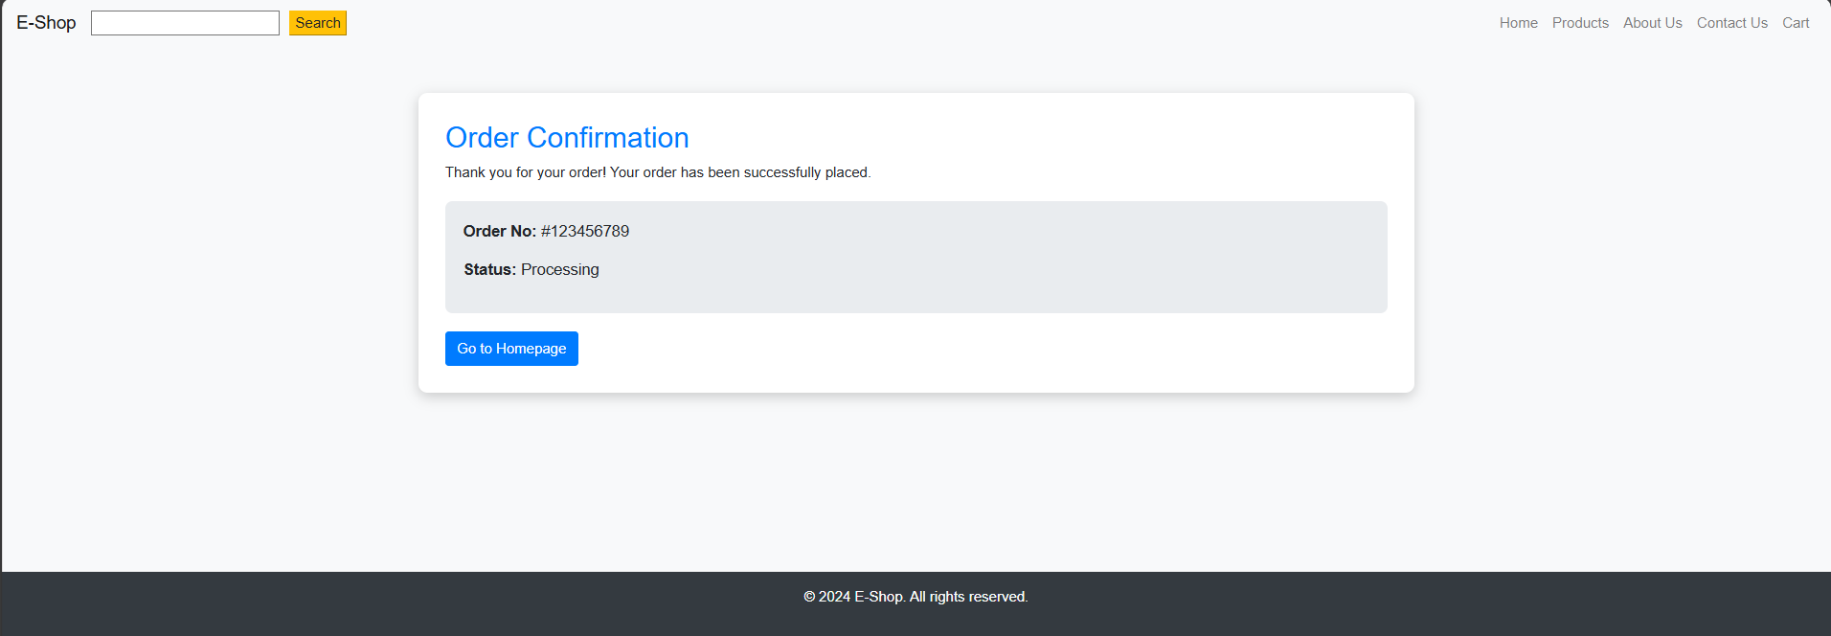

8: About Us Page

<!DOCTYPE html>

<html lang="en">

<head>

    <meta charset="UTF-8">

    <meta name="viewport" content="width=device-width, initial-scale=1.0">

    <title>About Us</title>

    <!-- Bootstrap 5 CSS -->

    <link rel="stylesheet" href="https://stackpath.bootstrapcdn.com/bootstrap/4.5.2/css/bootstrap.min.css">

    <link rel="stylesheet" href="styles.css">

    <script src="https://code.jquery.com/jquery-3.6.0.min.js"></script>

    <script src="https://stackpath.bootstrapcdn.com/bootstrap/4.5.2/js/bootstrap.bundle.min.js"></script>

    <script src="scripts.js" defer></script>

    <link href="https://cdn.jsdelivr.net/npm/bootstrap@5.3.0-alpha1/dist/css/bootstrap.min.css" rel="stylesheet">

    <style>

        body {

            font-family: Arial, sans-serif;

            background-color: #f8f9fa;

        }

        .header-section {

            background-color: #007bff;

            color: white;

            padding: 40px 0;

            text-align: center;

        }

        .header-section h1 {

            font-size: 3em;

        }

        .about-section, .features-section, .testimonials-section {

            padding: 50px 0;

        }

        .about-section img {

            max-width: 100%;

            border-radius: 10px;

        }

        .features-list {

            display: flex;

            flex-wrap: wrap;

            gap: 30px;

        }

        .feature-card {

            border: 1px solid #ddd;

            padding: 20px;

            border-radius: 10px;

            text-align: center;

            flex: 1;

        }

        .testimonials-carousel {

            display: flex;

            justify-content: center;

            gap: 20px;

        }

        .testimonial-card {

            background-color: #f1f1f1;

            padding: 20px;

            border-radius: 10px;

            max-width: 300px;

            text-align: center;

        }

        .testimonial-card img {

            width: 60px;

            height: 60px;

            border-radius: 50%;

            margin-bottom: 15px;

        }

    </style>

</head>

<body>

 <!-- Navbar -->

 <nav class="navbar navbar-expand-lg navbar-light bg-light" >

    <a class="navbar-brand" href="#">E-Shop</a>

    <button class="navbar-toggler" type="button" data-toggle="collapse" data-target="#navbarNav" aria-controls="navbarNav" aria-expanded="false" aria-label="Toggle navigation">

        <span class="navbar-toggler-icon"></span>

    </button>

    <form action="search-page.html">

        <input type="text">

        <button type="submit" class="btn-warning">Search</button>

    </form>

    <div class="collapse navbar-collapse" id="navbarNav" >

        <ul class="navbar-nav ml-auto" >

            <li class="nav-item"><a class="nav-link" href="index.html" >Home</a></li>

            <li class="nav-item"><a class="nav-link" href="product.html">Products</a></li>

            <li class="nav-item"><a class="nav-link" href="about-us.html">About Us</a></li>

            <li class="nav-item"><a class="nav-link" href="contact-us.html">Contact Us</a></li>

            <li class="nav-item"><a class="nav-link" href="card.html">Cart</a></li>

        </ul>

    </div>

</nav>

    <!-- Header Section -->

    <div class="header-section">

        <h1>About Us</h1>

        <p>Learn more about our mission, features, and what our customers have to say.</p>

    </div>

    <!-- About Section -->

    <div class="container about-section">

        <div class="row ">

            <div class="col-md-6">

                <h2 style="text-align: center;">Our Mission<br><br></h2>

                <p>We are dedicated to providing the best online shopping experience for our customers. Our mission is to make your shopping journey as smooth, fast, and secure as possible.</p>

            </div>

            <div class="col-md-6">

                <img src="images/aboutus.jpg" alt="Our Team" class="img-fluid">

            </div>

        </div>

    </div>

    <!-- Features Section -->

    <div class="container features-section">

        <h2 class="text-center mb-4">Our Features</h2>

        <div class="features-list">

            <div class="feature-card">

                <h4>Fast Delivery</h4>

                <p>We ensure that your orders reach you in the shortest possible time with guaranteed on-time delivery.</p>

            </div>

            <div class="feature-card">

                <h4>Secure Payment</h4>

                <p>We provide secure and trusted payment methods to ensure your transactions are safe.</p>

            </div>

            <div class="feature-card">

                <h4>24/7 Support</h4>

                <p>Our dedicated customer support team is available around the clock to assist you with any issues.</p>

            </div>

        </div>

    </div>

    <!-- Testimonials Section -->

    <div class="container testimonials-section">

        <h2 class="text-center mb-4">What Our Customers Say</h2>

        <div class="testimonials-carousel">

            <div class="testimonial-card">

                <img src="images/jan deu.jpg" alt="Customer 1">

                <p>"This platform has completely transformed my shopping experience. I love the fast delivery and secure payments!"</p>

                <strong>Jane Doe</strong>

            </div>

            <div class="testimonial-card">

                <img src="images/join smith.jpg" alt="Customer 2">

                <p>"Great customer support and fantastic range of products. Always a pleasure to shop here!"</p>

                <strong>John Smith</strong>

            </div>

            <div class="testimonial-card">

                <img src="images/merry jonson.jpg" alt="Customer 3">

                <p>"I am impressed by how quickly my orders arrived and the simplicity of the entire process!"</p>

                <strong>Mary Johnson</strong>

            </div>

        </div>

    </div>

    <!-- jQuery (optional for future enhancements) -->

    <script src="https://code.jquery.com/jquery-3.6.0.min.js"></script>

    <script>

        // Optional script for future enhancements like a carousel or modal

        $(document).ready(function() {

            // Carousel functionality or additional features can be added here in future

        });

    </script>

<!-- Scroll to Top Button -->

<button id="scrollToTop" class="btn btn-primary" onclick="scrollToTop()" >Scroll to Top</button>

<!-- Footer -->

<footer class="bg-dark text-white text-center py-3">

    <p>&copy; 2024 E-Shop. All rights reserved.</p>

</footer>

<script>

    // Scroll to Top Functionality

    function scrollToTop() {

        window.scrollTo({ top: 0, behavior: 'smooth' });

    }

    // Show Button on Scroll

    $(window).scroll(function () {

        if ($(this).scrollTop() > 100) {

            $('#scrollToTop').fadeIn();

        } else {

            $('#scrollToTop').fadeOut();

        }

    });

</script>

</body>

</html>

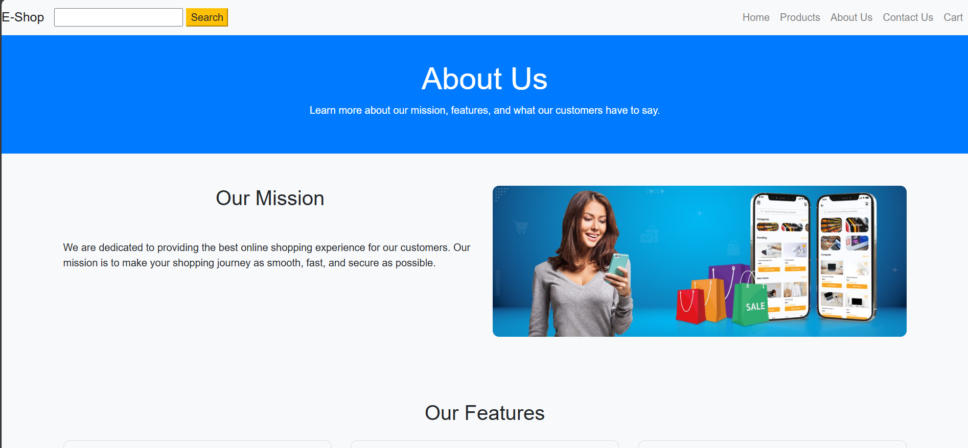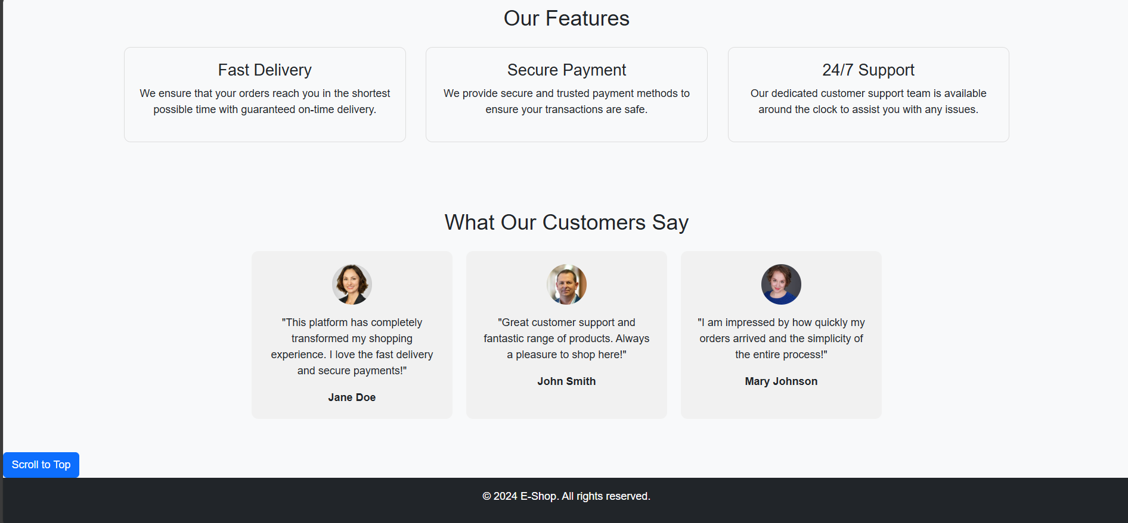

9: Contact Us

<!DOCTYPE html>

<html lang="en">

<head>

    <meta charset="UTF-8">

    <meta name="viewport" content="width=device-width, initial-scale=1.0">

    <title>Contact Us</title>

    <!-- Bootstrap 5 CSS -->

    <link href="https://cdn.jsdelivr.net/npm/bootstrap@5.3.0-alpha1/dist/css/bootstrap.min.css" rel="stylesheet">

    <link rel="stylesheet" href="https://stackpath.bootstrapcdn.com/bootstrap/4.5.2/css/bootstrap.min.css">

    <link rel="stylesheet" href="styles.css">

    <script src="https://code.jquery.com/jquery-3.6.0.min.js"></script>

    <script src="https://stackpath.bootstrapcdn.com/bootstrap/4.5.2/js/bootstrap.bundle.min.js"></script>

    <script src="scripts.js" defer></script>

    <style>

        body {

            font-family: Arial, sans-serif;

            background-color: #f8f9fa;

        }

        .header-section {

            background-color: #007bff;

            color: white;

            padding: 40px 0;

            text-align: center;

        }

        .header-section h1 {

            font-size: 3em;

        }

        .contact-info-section, .contact-form-section {

            padding: 50px 0;

        }

        .contact-info {

            margin-top: 20px;

        }

        .form-control {

            border-radius: 10px;

        }

        .btn-primary {

            width: 100%;

            border-radius: 10px;

        }

        .error {

            color: red;

            font-size: 0.9em;

        }

        .contact-details p {

            font-size: 1.1em;

        }

    </style>

</head>

<body>

 <!-- Navbar -->

 <nav class="navbar navbar-expand-lg navbar-light bg-light" >

    <a class="navbar-brand" href="#">E-Shop</a>

    <button class="navbar-toggler" type="button" data-toggle="collapse" data-target="#navbarNav" aria-controls="navbarNav" aria-expanded="false" aria-label="Toggle navigation">

        <span class="navbar-toggler-icon"></span>

    </button>

    <form action="search-page.html">

        <input type="text">

        <button type="submit" class="btn-warning">Search</button>

    </form>

    <div class="collapse navbar-collapse" id="navbarNav" >

        <ul class="navbar-nav ml-auto" >

            <li class="nav-item"><a class="nav-link" href="index.html" >Home</a></li>

            <li class="nav-item"><a class="nav-link" href="product.html">Products</a></li>

            <li class="nav-item"><a class="nav-link" href="about-us.html">About Us</a></li>

            <li class="nav-item"><a class="nav-link" href="contact-us.html">Contact Us</a></li>

            <li class="nav-item"><a class="nav-link" href="card.html">Cart</a></li>

        </ul>

    </div>

</nav>

    <!-- Header Section -->

    <div class="header-section">

        <h1>Contact Us</h1>

        <p>We’d love to hear from you. Please reach out with any questions or comments!</p>

    </div>

    <!-- Contact Info Section -->

    <div class="container contact-info-section">

        <h2>Our Contact Information</h2>

        <div class="contact-details">

            <p><strong>Email:</strong> support@example.com</p>

            <p><strong>Phone:</strong> +123 456 7890</p>

            <p><strong>Address:</strong> 123, Main Street, City, Country</p>

        </div>

    </div>

    <!-- Contact Form Section -->

    <div class="container contact-form-section">

        <h2>Get In Touch</h2>

        <form id="contactForm">

            <div class="mb-3">

                <label for="name" class="form-label">Full Name</label>

                <input type="text" class="form-control" id="name" required>

                <div class="error" id="nameError"></div>

            </div>

            <div class="mb-3">

                <label for="email" class="form-label">Email Address</label>

                <input type="email" class="form-control" id="email" required>

                <div class="error" id="emailError"></div>

            </div>

            <div class="mb-3">

                <label for="message" class="form-label">Message</label>

                <textarea class="form-control" id="message" rows="4" required></textarea>

                <div class="error" id="messageError"></div>

            </div>

            <button type="submit" class="btn btn-primary">Submit</button>

        </form>

    </div>

<!-- Scroll to Top Button -->

<button id="scrollToTop" class="btn btn-primary" onclick="scrollToTop()" >Scroll to Top</button>

<!-- Footer -->

<footer class="bg-dark text-white text-center py-3">

    <p>&copy; 2024 E-Shop. All rights reserved.</p>

</footer>

<script>

    // Scroll to Top Functionality

    function scrollToTop() {

        window.scrollTo({ top: 0, behavior: 'smooth' });

    }

    // Show Button on Scroll

    $(window).scroll(function () {

        if ($(this).scrollTop() > 100) {

            $('#scrollToTop').fadeIn();

        } else {

            $('#scrollToTop').fadeOut();

        }

    });

</script>

    <!-- jQuery -->

    <script src="https://code.jquery.com/jquery-3.6.0.min.js"></script>

    <script>

        $(document).ready(function() {

            // Form Validation on Submit

            $("#contactForm").submit(function(event) {

                event.preventDefault();

                // Clear previous errors

                $(".error").text("");

                // Get values

                var name = $("#name").val().trim();

                var email = $("#email").val().trim();

                var message = $("#message").val().trim();

                var isValid = true;

                // Validate Name

                if (name === "") {

                    $("#nameError").text("Name is required.");

                    isValid = false;

                }

                // Validate Email

                var emailPattern = /^[a-zA-Z0-9._-]+@[a-zA-Z0-9.-]+\.[a-zA-Z]{2,4}$/;

                if (email === "") {

                    $("#emailError").text("Email is required.");

                    isValid = false;

                } else if (!emailPattern.test(email)) {

                    $("#emailError").text("Please enter a valid email address.");

                    isValid = false;

                }

                // Validate Message

                if (message === "") {

                    $("#messageError").text("Message is required.");

                    isValid = false;

                }

                // If form is valid, show success message

                if (isValid) {

                    alert("Your message has been sent successfully!");

                    $("#contactForm")[0].reset(); // Reset form after submission

                }

            });

        });

    </script>

</body>

</html>

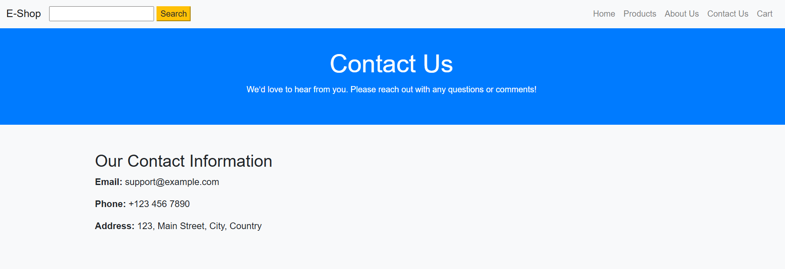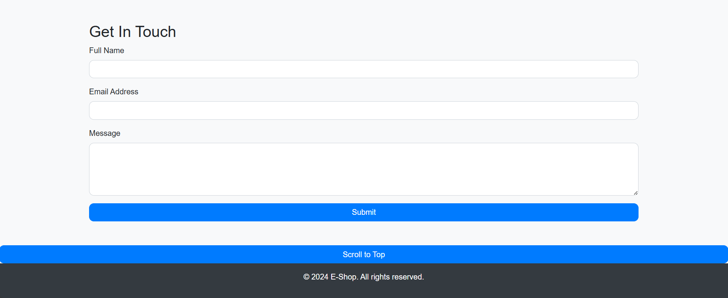

10: Search Page

<!DOCTYPE html>

<html lang="en">

<head>

    <meta charset="UTF-8">

    <meta name="viewport" content="width=device-width, initial-scale=1.0">

    <title>Search Products</title>

    <!-- Bootstrap 5 CSS -->

     <!-- Latest Bootstrap CSS -->

    <link href="https://cdn.jsdelivr.net/npm/bootstrap@5.3.0-alpha1/dist/css/bootstrap.min.css" rel="stylesheet">

    <link rel="stylesheet" href="styles.css">

    <script src="https://code.jquery.com/jquery-3.6.0.min.js"></script>

    <script src="https://cdn.jsdelivr.net/npm/bootstrap@5.3.0-alpha1/dist/js/bootstrap.bundle.min.js"></script>

    <link rel="icon" href="favicon.ico">

    <style>

        body {

            font-family: Arial, sans-serif;

            background-color: #f8f9fa;

        }

        .header-section {

            background-color: #007bff;

            color: white;

            padding: 40px 0;

            text-align: center;

        }

        .header-section h1 {

            font-size: 3em;

        }

        .search-bar {

            margin-top: 30px;

            text-align: center;

        }

        .search-bar input {

            width: 60%;

            padding: 10px;

            font-size: 1.2em;

            border-radius: 5px;

            border: 1px solid #ddd;

        }

        .search-bar button {

            padding: 10px 20px;

            font-size: 1.2em;

            border-radius: 5px;

            margin-left: 10px;

            background-color: #28a745;

            color: white;

            border: none;

        }

        .product-list {

            margin-top: 50px;

        }

        .product-card {

            border: 1px solid #ddd;

            padding: 20px;

            margin-bottom: 30px;

            border-radius: 10px;

            background-color: white;

            box-shadow: 0 0 10px rgba(0, 0, 0, 0.1);

        }

        .product-card img {

            width: 100%;

            height: 200px;

            object-fit: contain;

            border-radius: 10px;

        }

        .product-card h4 {

            margin-top: 20px;

        }

        .product-card p {

            color: #6c757d;

        }

        .product-card .btn {

            margin-top: 10px;

            background-color: #007bff;

            color: white;

            border-radius: 5px;

            border: none;

            padding: 10px 20px;

        }

        #scrollToTop {

            position: fixed;

            bottom: 20px;

            right: 20px;

            display: none;

            z-index: 99;

            background-color: #007bff;

            color: white;

            cursor: pointer;

            padding: 10px 15px;

            border-radius: 50%;

            border: none;

        }

        footer {

            margin-top: 50px;

        }

    </style>

</head>

<body>

     <!-- Navbar -->

     <nav class="navbar navbar-expand-lg navbar-light bg-light">

        <div class="container-fluid px-0">

            <a class="navbar-brand ms-3" href="#">E-Shop</a>

            <button class="navbar-toggler" type="button" data-bs-toggle="collapse" data-bs-target="#navbarNav" aria-controls="navbarNav" aria-expanded="false" aria-label="Toggle navigation">

                <span class="navbar-toggler-icon"></span>

            </button>

            <div class="collapse navbar-collapse" id="navbarNav">

                <ul class="navbar-nav ms-auto me-3">

                    <li class="nav-item"><a class="nav-link" href="index.html">Home</a></li>

                    <li class="nav-item"><a class="nav-link" href="product.html">Products</a></li>

                    <li class="nav-item"><a class="nav-link" href="about-us.html">About Us</a></li>

                    <li class="nav-item"><a class="nav-link" href="contact-us.html">Contact Us</a></li>

                    <li class="nav-item"><a class="nav-link" href="card.html">Cart</a></li>

                </ul>

            </div>

        </div>

    </nav>

    <!-- Header Section -->

    <div class="header-section">

        <h1>Search Products</h1>

        <p>Find your favorite products here</p>

    </div>

    <!-- Search Bar -->

    <div class="container search-bar">

        <input type="text" id="searchInput" placeholder="Search for products...">

        <button id="searchButton">Search</button>

    </div>

    <!-- Product Listing Section -->

    <div class="container product-list" id="productList">

        <!-- Product cards will be dynamically populated here -->

    </div>

    <!-- Scroll to Top Button -->

    <button id="scrollToTop" onclick="scrollToTop()">&#8593;</button>

    <!-- Footer -->

    <footer class="bg-dark text-white text-center py-3">

        <p>&copy; 2024 E-Shop. All rights reserved.</p>

    </footer>

    <!-- JavaScript -->

    <script src="https://code.jquery.com/jquery-3.6.0.min.js"></script>

    <script>

        function scrollToTop() {

            window.scrollTo({ top: 0, behavior: 'smooth' });

        }

        $(window).scroll(function () {

            if ($(this).scrollTop() > 100) {

                $('#scrollToTop').fadeIn();

            } else {

                $('#scrollToTop').fadeOut();

            }

        });

        const products = [

            { id: 1, name: "Home Theatre", description: "Noise-cancelling over-ear headphones", image: "images/latest products/p2.jpg", price: "$99.99" },

            { id: 2, name: "Smartphone", description: "Latest model with 5G support", image: "images/latest products/p1.jpg", price: "$799.99" },

            { id: 3, name: "Bluetooth Speaker", description: "Portable waterproof speaker", image: "images/latest products/p2.jpg", price: "$59.99" },

            { id: 4, name: "Laptop", description: "15-inch laptop with powerful processor", image: "images/latest products/p3.jpg", price: "$1099.99" },

            { id: 5, name: "Smartwatch", description: "Fitness tracking and notifications", image: "images/latest products/smart watch.jpg", price: "$199.99" }

        ];

        function displayProducts(filteredProducts) {

            const productList = $("#productList");

            productList.empty();

            filteredProducts.forEach(product => {

                productList.append(`

                    <div class="col-md-4">

                        <div class="product-card">

                            <img src="${product.image}" alt="${product.name}">

                            <h4>${product.name}</h4>

                            <p>${product.description}</p>

                            <p><strong>${product.price}</strong></p>

                            <button class="btn">Add to Cart</button>

                        </div>

                    </div>

                `);

            });

        }

        displayProducts(products);

        $("#searchButton").click(function() {

            const query = $("#searchInput").val().toLowerCase();

            const filteredProducts = products.filter(product =>

                product.name.toLowerCase().includes(query) ||

                product.description.toLowerCase().includes(query)

            );

            displayProducts(filteredProducts);

        });

        $("#searchInput").on("input", function() {

            const query = $(this).val().toLowerCase();

            const filteredProducts = products.filter(product =>

                product.name.toLowerCase().includes(query) ||

                product.description.toLowerCase().includes(query)

            );

            displayProducts(filteredProducts);

        });

    </script>

</body>

</html>

